Instalación Meta4 e-mind v 117
Puesto cliente - Local
Plataforma Windows 7 - 64 bits

TABLA DE CONTENIDO

1 Introducción 4
2 Objetivo 4
2.1 Contactos 4
3 Consideraciones previas 5
4 Requerimientos mínimos de Hardware 5
5 Contenido del CD 5
6 Instalación 6
6.1 Preparación de entorno 6
6.2 Servidor de Archivos 6
6.3 Conectividad Informix (IConnect) 7
6.3.1 Parametrización de Componentes 9
6.3.2 Creación de DSN 9
6.4 Cliente Meta4 e-Mind 11
6.4.1 Acuerdo de Licencia y registro del producto 12
6.4.2 Selección del Tipo de instalación 13
6.4.3 Tipo de instalación: Instalación local 13
6.4.4 Conectividad de aplicación con Base de Datos Informix 14
6.4.5 Software de Terceros 15
6.4.6 Resumen e instalación 15
6.5 Componentes Visual Basic 16
6.6 Aplicación VB 16
6.7 Parametrización de aplicación 16
6.8 Agregar entradas al registro de Windows, de la carpeta Varios: 17
6.9 Eliminar usuario de Meta4 17
6.10 Cambiar variable de sistema PATH 18
6.11 Privilegios en PC (IMPORTANTE) 20
6.12 Verificación de librerías de exportación 21
6.13 Accesos directos y Guía de usuarios 21
7 Verificación Instalación 22

Introducción

Aerolíneas Argentinas requiere la actualización de tecnología en su software de gestión de Recursos Humanos y Liquidación de sueldos, a tal fin se debe realizar el despliegue (deploy) de la versión de Meta4 e-mind v117 en su versión 32 bits, compatible con la plataforma Windows 7 64 bits de actual, odbc 5.3 informix y crystal report 8.5 utilización en los equipos clientes del grupo empresario.

Objetivo

El objetivo de este documento será especificar las tareas concernientes a la distribución e instalación de los elementos necesarios para efectuar la instalación que permita desplegar Meta4 e-mind (32 bits) correctamente.

A tales efectos el soportista deberá seguir las indicaciones aquí expuestas y contar con el CD de instalación con los elementos necesarios para el despliegue, proporcionado oportunamente.

Contactos

La siguiente tabla representa las personas a contactar ante eventuales inconvenientes.

Tabla 1 – Contactos

Responsabilidades | Nombre y Apellido | Teléfono / Interno
Soporte Técnico | Raúl Di Benedetto | 4130-3708 / 3708
Soporte Técnico | Emiliano Cavia | 4130-3722 / 3722
 | Guillermo Solano
Coordinación | Juan Carlos Corbal | 4130-3831 / 3831
Coordinación | Liliana Reza | 4130-3846 / 3846

Consideraciones previas

- El equipo debe pertenecer a una persona que sea usuario válido de Meta4, para ello deberá acreditar:

Usuario y Clave personal de login de Red
Usuario y Clave personal de login de Meta4
Acceso al recurso (\\bases-meta4\desa)

- El equipo debe contar con plataforma Windows 7 64 bits y lectora de CD/DVD.

- Verificar formato de fecha en configuración regional la misma debe setearse a la siguiente modalidad : dd/MM/aaaa

Requerimientos mínimos de Hardware

Para efectuar la instalación de Meta4 e-mind es necesario contar al menos con los siguientes requerimientos:

Procesador, pentium III o superior
Memoria, 256 MB mínimo (1GB recomendado)
400 Mbytes de espacio libre en disco
Plataforma Windows XP Service Pack 2
Microsoft Office 2000

Contenido del CD

El soportista deberá contar con el CD que contiene los elementos necesarios para efectuar la instalación, el mismo contiene los elementos detallados en la siguiente tabla.

Tabla 3 – Contenido del CD de distribución

CD distribución maquina virtual
Elemento | Descripción
Cliente Iconnect | Cliente de acceso a datos Informix IBM
Cliente Meta4 | Instalador cliente Meta4 e-mind
Componentes VB | Componentes Visual Basic adicionales
Varios | Herramientas varias
Instructivo Instalador Cliente | Destinatario soporte técnico (prj-instalacion Meta4-32bits_XX.doc)
Guía rápida de Usuario | Usuarios de la aplicación (Guia-meta4-e-mind-XX.doc)

Instalación

Preparación de entorno

- Comprobar que el usuario esté conectado a la red corporativa.

- Cerrar todos los programas en ejecución e introducir el CD proporcionado en la lectora correspondiente.

- Verificar que el usuario con en el que se desea instalar la aplicación sea Administrador del equipo.

- Se debe contar con permisos de escritura sobre el Registro del sistema.

- Verificar formato de fecha en configuración regional, la misma debe configurarse con el siguiente aspecto: dd/MM/aaaa

Servidor de Archivos

El servidor de archivos debe mapearse en la unidad lógica N:\ haciendo referencia a:

Para todas las bases:
- \\bases-meta4\desa (M:\)
- \\shares-meta4\M4PROD\Meta4\FSemind117 (N:\) v117

La conexión se efectuará satisfactoriamente solo si el usuario de red utilizado dispone de los privilegios necesarios. Para ello dirigirse al explorador de Windows y luego en el menú Herramientas seleccionar el ítem “Conectar a unidad de red...”, completar los datos tal como lo indica la siguiente figura, colocando la tilde en Conectar de nuevo al iniciar la sesión.

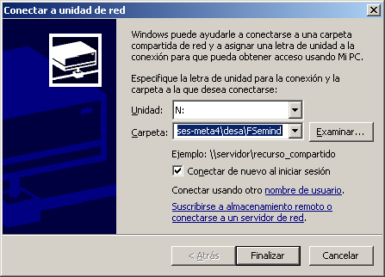

Además será necesario seguir mapeando la unidad habitual de Meta4 M:\ utilizado con otros propósitos haciendo referencia al recurso \\bases-meta4\desa como se visualiza en la siguiente figura:

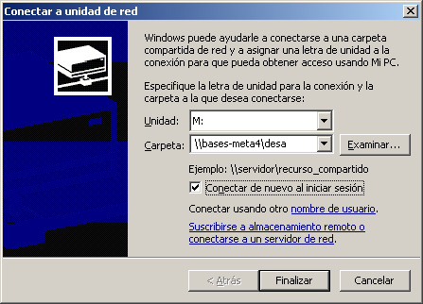

Nota: es importante haber mapeado correctamente ambas unidades (M: y N:) antes de continuar.

Conectividad Informix (IConnect)

Explorar la unidad donde se encuentre el CD de instalación y explorar la carpeta \Cliente iconnect, allí ejecutar el programa de instalación:

- Setup.exe

Luego dar siguiente hasta la pantalla Setup Type, en la misma seleccionar la opción Custom, como muestra la siguiente imagen:

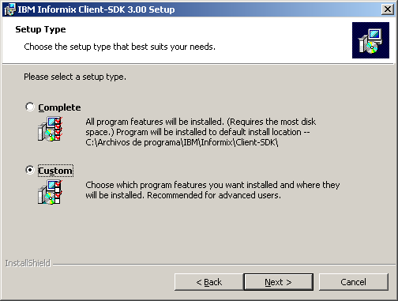

Luego presionar el botón Next (Siguiente) y cambiar el directorio destino a la carpeta C:\inf32 de la siguiente forma:

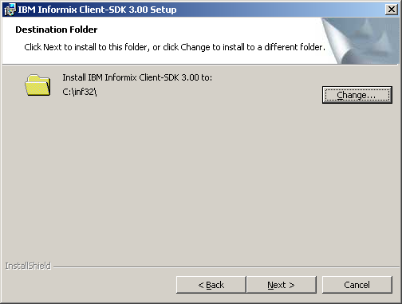

Al dar siguiente personalizar la instalación como se muestra a continuación:

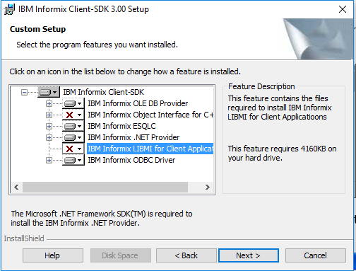

Por último dar siguiente y luego al botón Install (Instalar) para efectuar la instalación definitiva.

Parametrización de Componentes

Dirigirse a la nueva entrada creada en el menú Programas IBM Informix Client-SDK 3.00 y seleccionar el acceso Setnet32.

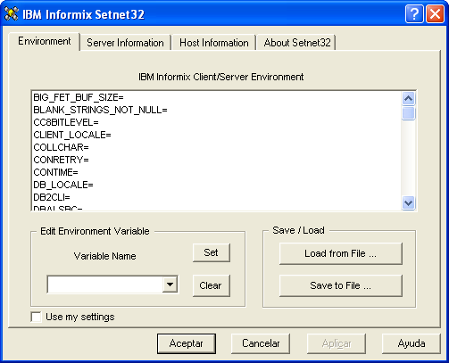

Una vez cargada la aplicación presionar el botón Load from file.... (cargar desde archivo), allí explorar en la unidad donde se encuentra el CD de instalación, luego dirigirse a la carpeta Varios y seleccionar el archivo arsa_tcp.nfx.

Luego dar al botón Aplicar en cada una de las solapas que tiene este formulario y finalmente Aceptar para concluir la parametrización del cliente informix.

Atención: Es mandatorio presionar el botón Aplicar en cada una de las solapas antes de efectuar click sobre el botón Aceptar.

Creación de DSN

Explorar en la unidad donde se encuentra el CD de instalación, luego dirigirse a la carpeta Varios, realizar doble clic sobre el archivo .reg indicado a continuación y confirmar la introducción de los datos en la registry:

- 61_odbc DSN_META4VISUAL

Deberá visualizarse el siguiente mensaje:

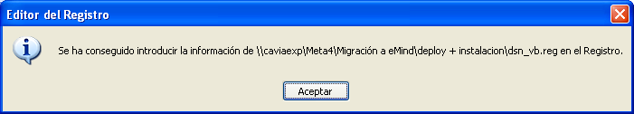

Luego ir-> C:\Windows\SysWOW64\ y Ejecutar odbcad32.exe, luego presionar Aceptar.

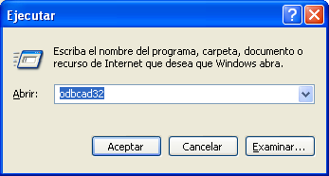

O bien dirigirse al menu Herramientas administrativas del Panel de Control y luego escoger el ítem Orígenes de Datos (ODBC).

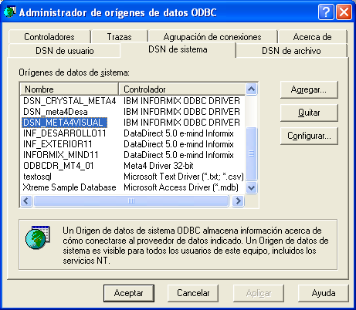

Una vez dentro del Administrador de Origenes de Datos ODBC, allí marcar la solapa DSN de sistema y luego efectuar doble click sobre la entrada DSN_META4VISUAL.

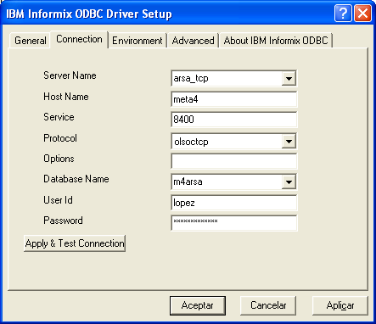

Ingresar en la propiedad User Id el usuario y en Password la clave de Meta4 correspondiente, luego presionar el botón Apply & Test Connection, si el mensaje devuelto es satisfactorio borrar la clave del campo password y luego presionar Aceptar. Por el contrario si se presenta algún error comunicarse con Soporte Técnico.

Luego, en la solapa Advanced dejar tildada la opción Report standard ODBC types only

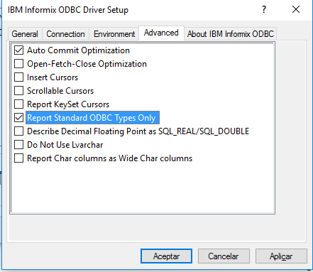

Cliente Meta4 e-Mind

Mediante el explorador de Windows, o una ventana de MS-DOS, ejecute el programa Cliente Meta4 v117\Bin32\Setup.exe.
Esto iniciará la ejecución del programa, con lo que se muestra la ventana InstallShield Wizard, que informa que el programa de instalación está preparando el asistente de dicho programa, el cual le orientará a través del resto del proceso de instalación.

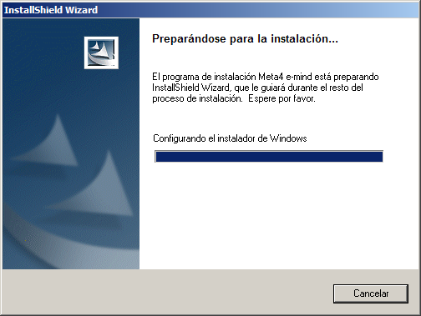

A continuación, aparece la siguiente ventana de bienvenida:

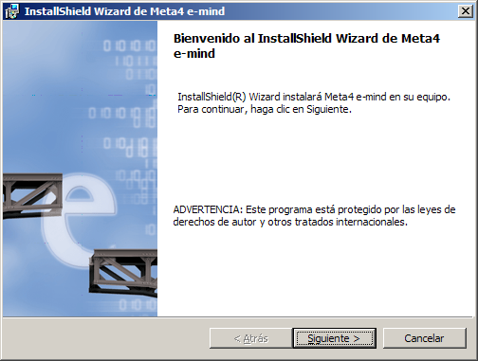

Si desea abandonar el programa de instalación (tanto en este paso como en posteriores), haga clic en el botón Cancelar. A continuación se despliega una ventana que solicita confirmación para abandonar el programa de instalación, informando que la instalación no ha sido completada.

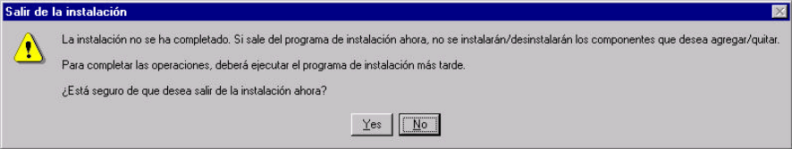

Acuerdo de Licencia y registro del producto

Tras leer la ventana de bienvenida, haga clic en el botón Siguiente >. Se muestra la ventana de Licencia del software, en la que se solicita la conformidad del instalador con la licencia de uso de este programa.

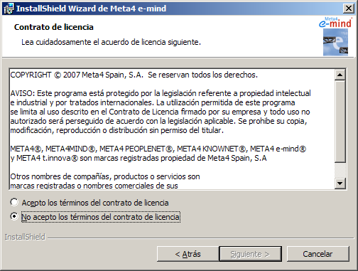

En esta ventana se debe elegir:

Continuar con el proceso de instalación, tildando la opción “Acepto los términos del contrato de licencias” y luego Siguiente >, acción que presupone la aceptación de los términos descriptos en el acuerdo de licencia de software y la ejecución del programa de instalación.

Solo en caso de ser necesario retroceder a la ventana anterior haciendo clic en el botón < Atrás.

Tras hacer clic en el botón Siguiente >, aparece la ventana de registro del Producto. En esta ventana se deben cumplimentar los campos que se presentan: Nombre de usuario:, Nombre de Organización: y Número de serie: el serial se encuentra en el CD Cliente Meta4 v117\Bin32\serial.txt

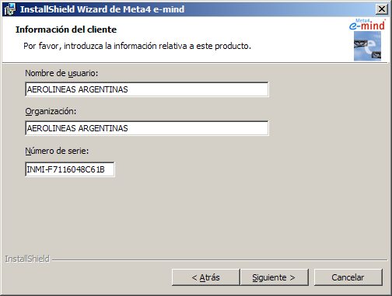

Es imprescindible que los tres campos se completen exactamente con los datos
Facilitados en el archivo serial.txt, en el CD de instalación . Es necesario respetar mayúsculas, minúsculas, tildes y signos como el guión (“-”), no dejar más de un espacio en blanco entre palabras sucesivas, no introducir caracteres blancos o especiales al principio o al final de los campos y tener cuidado especialmente de no confundir el número “1” (uno) con la letra “l” (ele). Si algún campo introducido no coincide con los proporcionados, el Programa de Instalación presentará un aviso como el siguiente:

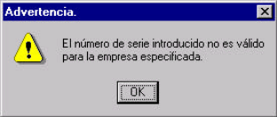

Selección del Tipo de instalación

Una vez cumplimentados correctamente los datos necesarios en la ventana de registro del Producto, haga clic en el botón Siguiente >. Se despliega la ventana Tipo de instalación, desde la cual debe seleccionarse Instalación local.

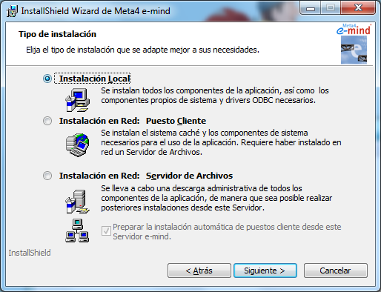

Tipo de instalación: Instalación local

Al presionar Siguiente > en el botón de la pantalla anterior, habiendo seleccionado la opción correspondiente, se visualizará la pantalla de ubicación del Servidor de Archivos e-mind y del sistema Cache:

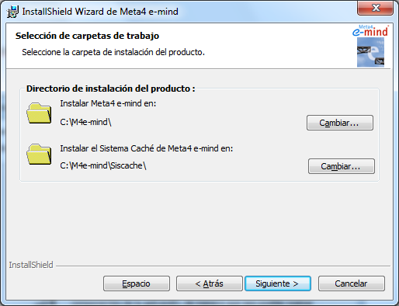

- Si no están pre seleccionadas las rutas de la imagen, debe seleccionarse la carpeta M4e-mind y en el caso de siscache agregar \Siscache\

Atención: es de vital importancia respetar la unidad y el nombre del subdirectorio.

una vez establecidos estos datos presionar siguiente para pasar a la pantalla de configuración de Conectividad.

Conectividad de aplicación con Base de Datos Informix

Aquí será necesario contar con el UserId de Meta4 de la persona a la cual se le está instalando el puesto.
Deberán cargarse los campos de acuerdo a la siguiente imagen (aquí se ha utilizado a modo de ejemplo el userid lopez) respetando MAYÚSCULAS y minúsculas.

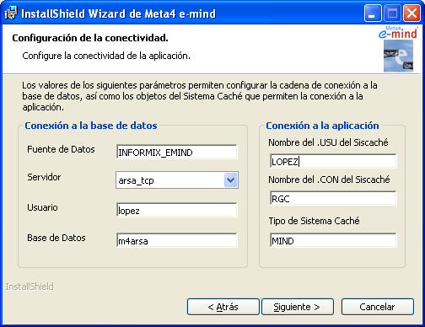

Software de Terceros

Se deben seleccionar del formulario visualizado a continuación el componente Crystal Report en su versión 8 y Driver Data Direct en su versión 5, tal como se ve en la siguiente figura:

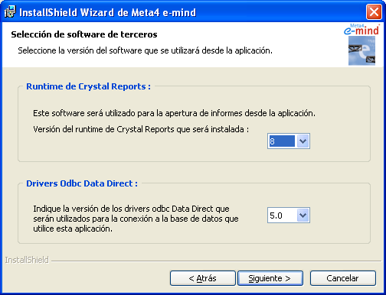

Resumen e instalación

Por último se proporcionará un resumen con todos los datos cargados durante la instalación, en caso de ser correctos presionar el botón Instalar. De lo contrario utilizar el botón < Atrás para modificar la opción errónea.

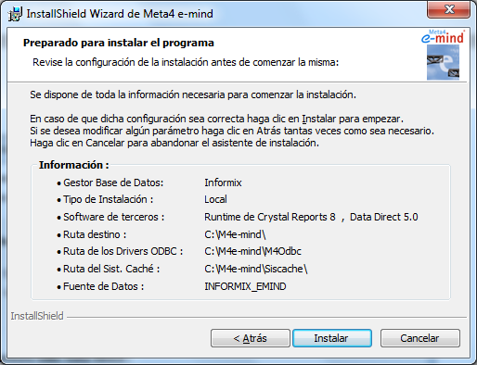

Componentes Visual Basic

Explorar en la unidad donde se encuentra el CD de instalación, luego dirigirse a la carpeta Componentes VB y ejecutar el archivo setup.exe. A medida que se van desplegando las diversas pantallas dar Aceptar o Siguiente hasta completar la instalación. Vale aclarar que se producirán algunas acciones sobre el registro de Windows, las cuales NO deberán ser aceptadas.

Aplicación VB

Dado que la instalación de Meta4 es local es necesario copiar la carpeta donde se encuentra el CD de instalación llamada AppVB, dentro de la carpeta C:\M4e-mind\Bin32.

Parametrización de aplicación

Dirigirse a InIcio->Programas y luego en el submenu de Meta4 e-mind seleccionar el item Editor de Registro.

- Verificar que la propiedad Configuración de Microsoft Excel ubicada en \Build\Opciones\Editor de consultas complejas\ tenga valor = 1 o bien ejecutar el archivo excel.reg que se encuentra en la carpeta Varios.

- Verificar que la propiedad Filtros en los Informes ubicada en \Build\Opciones\Informes tenga valor = 0 o bien ejecutar el archivo reports_type.reg que se encuentra en la carpeta Varios.

- En la rama \usuario\USERID\ (donde USERID es el usuario DEFAULT que instala la aplicación, ejecutar el archivo 70_default user - local machine.reg

- Tomar el archivo total.txt de la carpeta Varios y copiarlo dentro de C:\M4e-mind.

Agregar entradas al registro de Windows, de la carpeta Varios:

- 10_odbcinst
- 20_odbcDrivers
- 30_changeDSNDriver
- 40_error 534 en reporte - current user (Debe ejecutarse con el usuario de red que va a usar Meta4)
- 50_error 534 en reporte - local machine
- 80_installinfo - local machine
- 90_path build - local machine
- 100_skins - local machine
- 110_textosql

Modificar entradas de registro M4

Ingresar el editor de registro, buscar el usuario de Meta4 con el que fue instalado (NO EL QUE DICE DEFAULT) y modificar las entradas que tiene. Si las comparamos con las del usuario DEFAULT veremos que las nuestras apuntan a C:\. Modificar los path para que apunten a N:\ruta. Ejemplo, C:\M4-emind\Worddoc\ debe reemplazarse por N:\Worddoc\. Si da error, aceptar y avanzar. En el campo PRO de acceso a la aplicación añadimos, en mayúsculas INI_VISUAL
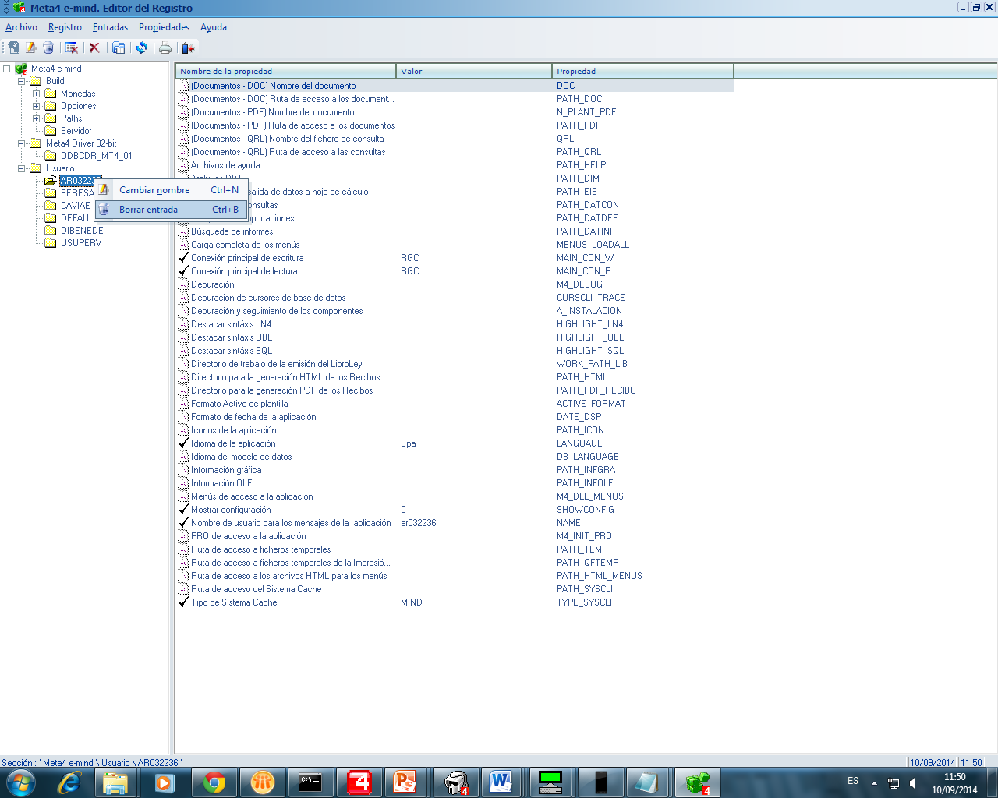

Una vez borrado se debe ingresar nuevamente a Meta4 para que lo agregue a la rama del registro, con las nuevas rutas asignadas, que fueron tomadas desde el usuario DEFAULT.

Cambiar variable de sistema PATH

Dirigirse a Inicio->Panel de control\Sistema de Seguridad\Sistema y luego en la ventana principal del panel de control ir a Configuración Avanzada del sistema.

Luego presionar el botón Variables de entorno….:

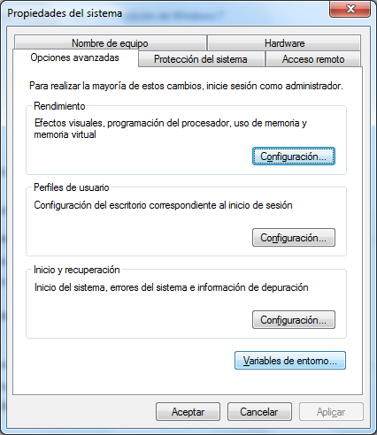

Seleccionar la variable del sistema Path, ir al botón editar:

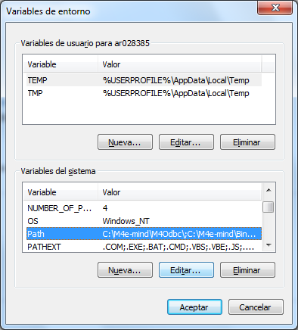

Finalmente reemplazar el valor C:\M4e-mind\M4Odbc\ por N:\M4Odbc\ Quedando de la siguiente manera. Al final darle Aceptar a todas las pantallas que fuimos ingresando.

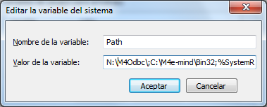

Privilegios en PC (IMPORTANTE)

Se ha detectado que al exportar un crystal report a un archivo txt, por defecto elige una ruta donde el usuario logoneado no tiene acceso. Da el error “operación cancelada por el usuario”. Por otro lado cada vez que se ingresa a Meta4, le da un mensaje que no pudo salvar los datos, porque intenta grabar en el registro de Windows y no tiene permisos. Para ello será necesario realizar lo siguiente:

Abrir una ventana de DOS, Inicio\ejecutar\CMD y escribir gpupdate /force

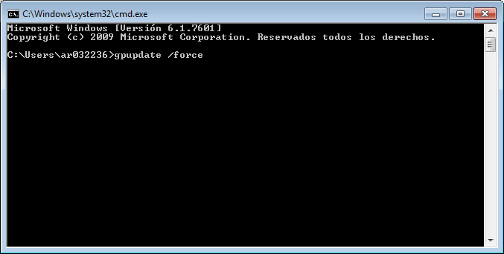

Al finalizar se debe reiniciar la PC para que aplique la nueva política de seguridad. Tambien, se deben asignar permisos de administrador en la clave de registro HKEY_LOCAL_MACHINE/SOFTWARE/WOW6432NODE, nos posicionamos sobre Meta4, click derecho y opción permisos. Dentro del menú
Permisos de Meta4 añadimos al usuario y le damos permisos de control total.

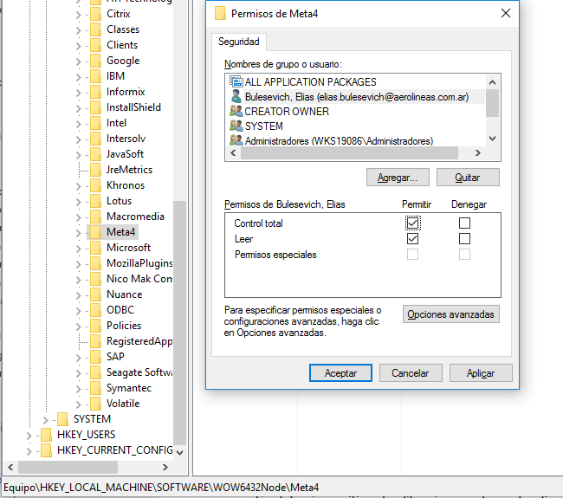

Verificación de librerías de exportación

Se deberán verificar las librerías en el puesto cliente de acuerdo con el siguiente cuadro, en caso de haber alguna diferencia será necesario reemplazar el archivo con el proporcionado en el CD de instalación en el subdirectorio \Varios.

Componente | Versión | Fecha | Tamaño
u2ftext.dll | 6.0.0.9 | 14/06/2005 | 110 Kb

Accesos directos y Guía de usuarios

Crear en el escritorio accesos directos para los items Meta4 e-mind y Galactic Query copiándolos desde del Menu Meta4 e-mind.

Dentro del CD se encuentra en el raíz el archivo Guia-meta4-e-mind-04.doc el cual debe copiarse al escritorio disponible para el usuario.

Actualización a .NET

Realizar la instalación del software Crystal Reports que se encuentra en la carpeta Actualización para .NET y el .NET Framework que corresponda a la versión del sistema operativo indicado.

